Муниципальное автономное дошкольное образовательное учреждение городского округа Саранск «Детский сад № 104 комбинированного вида»

Проект
с использование нетрадиционных техник рисования с элементами экспериментирования
«Волшебный мир красок!» для детей 5–6 лет

Педагог доп. образования:
Ерюшкина Е.С.

г.о Саранск
Цель проекта: Формирование у дошкольников элементов учебной деятельности, развитие художественного творчества и активизации творческого потенциала посредством использования нетрадиционных техник рисования.

Задачи:

1. Познакомить детей с различными нетрадиционными техниками рисования.
2. Научить создавать свой неповторимый образ, в рисунках по нетрадиционному рисованию используя различные техники рисования.
3. Создавать условия для свободного экспериментирования с художественными материалами и инструментами.
4. Поощрять инициативность и самостоятельность при выборе материала и техники изображения, помочь детям почувствовать радость творчества.
5. Развитие у дошкольников творческих способностей, через нетрадиционные техники рисования.

Актуальность. Формирование творческой личности, наиболее полное ее раскрытие – важнейшая задача педагогики на современном этапе. Эффективным средством ее решения в дошкольном детстве является изобразительное творчество, в том числе с помощью нетрадиционных техник, способов и форм ее организации. Практика показывает: нетрадиционные художественные техники являются эффективным средством усвоения дошкольниками закономерностей композиции и колорита и могут обеспечить развитие детского изобразительного творчества в целом. Творчество – это обязательное условие всестороннего развития ребенка, оно делает его богаче, полнее, радостнее, пробуждает фантазию, учит мечтать, придумывать что-то новое и еще неизвестное. В процессе творчества ребенок развивается интеллектуально и эмоционально, определяет своё отношение к жизни, и своё место в ней, выражает себя и свои чувства, приобретает опыт взаимоотношений, совершенствует навыки работы с различными инструментами и материалами. Рисуя, ребенок формирует и развивает у себя определенные способности: зрительную оценку формы, ориентирование в пространстве, чувство цвета. Также развиваются специальные умения и навыки: координация глаза и руки, владение кистью руки.

Срок: 3 недели

Участники проекта: педагог, дошкольники 5-6 лет.
Вид проекта: групповой
Предполагаемые результаты

- Увеличить динамику высокого уровня развития по ИЗО
- Умение применять усвоенные техники изо деятельности
- Способствовать самореализации личности ребенка в художественном творчестве, стимулировать стремление быть оригинальным в выборе средств своего замысла, давать оценку продуктам своей и чужой деятельности

- Организация выставки рисунков «Ледяная сказка» в ДОУ

- Организация новогодних выставок продукции детской деятельности в группах

Этапы реализации проекта:

Подготовительный этап.

Изучение литературы, подбор материала (теоретическое обоснование, разработка конспектов, составление перспективного плана, нахождение и установление эффективных связей с родителями.

Основной этап.

1. Подобрать художественное слово; пальчиковые гимнастики, дидактические игры.
2. Ознакомление детей с нетрадиционными художественными техниками.
- Учить создавать выразительные образы животных, птиц, деревьев, используя различные техники и материалы.
- Развивать умения и навыки в свободном экспериментировании с материалами, необходимыми для работы в нетрадиционных изобразительных техниках.
3. На занятиях по рисованию познакомить детей с техникой рисования ладошкой, пальчиками, методом тычкования, ватными палочками, монотипии, клеевые картинки, ожившие предметы, рисование поролоном. Учить комбинировать различные ранее освоенные элементы в новых сочетаниях. Учить использовать в рисовании различные материалы: ватные палочки, ватные диски, кружевные салфетки, снежинки, тычки, клей ПВА, поролон.

Формы работы:
Беседы с детьми. Индивидуальные консультации для родителей. Выставка
(работы детей). Семейная творческая деятельность. Пополнение кабинета по изобразительной деятельности нетрадиционными материалами рисования (зубные щетки, ватные палочки, нитки, свечи, пробки, мыльные пузыри т. д.).

Работы с детьми:

Совместная деятельность взрослого и ребенка; самостоятельная деятельность детей; рассматривание образцов, фотографий, иллюстраций; чтение и обсуждение художественной литературы; продуктивная деятельность под музыку, рисование иллюстраций; игры и упражнения под тексты стихотворений; наблюдение за природой; рассматривание и обсуждение привлекательных предметов; физкультминутки; оформление выставки.

Завершающий этап.

Организация выставок продукции детской деятельности «Ледяная сказка»

План реализации проекта:
Вторник, четверг- Совместная деятельность, самостоятельная деятельность

Тема: «Ажурные ёлочки»
Цель:
Формировать знание детей о времени года, которое за окном.
Работа по нетрадиционному рисованию
Воспитывать в детях бережного отношения ко всему живому.
Познавательная деятельность: Беседа о зиме.
Техника: рисование пальчиком, ватными палочками, вырезание ёлочек из салфетки и наклеивание
Физкультминутка: «Деревце»
Продуктивная деятельность: Нетрадиционное рисование: снег, ёлочки.

Тема: «Снежное дерево»

Цель: Продолжать формировать знание детей о зиме, познакомить детей с новыми нетрадиционными техниками рисования.
Познавательная деятельность: Загадывание загадок о деревьях, чтение стихотворения о зиме
Техника: Рисование с помощью ладошки (ствол) и ватных дисков(крона), наклеивание снежинок.
Физкультминутка: «Деревце»
Продуктивная деятельность: Нетрадиционное рисование: снег, дерево снежинки.

Тема: «Домик с трубой и сказочный дым»

Цель: Закреплять знание детей о зиме, познакомить детей с новыми нетрадиционными техниками рисования.
Познавательная деятельность: Рассматривание альбома «Зима»
Техника: набрызг, наклеивание снежинок.
Физкультминутка «Ветер и льдинки»
Продуктивная деятельность: Нетрадиционное рисование: снег, дом, сказочный дым.
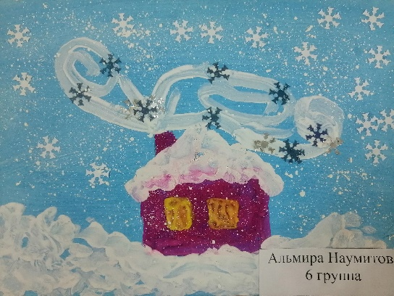
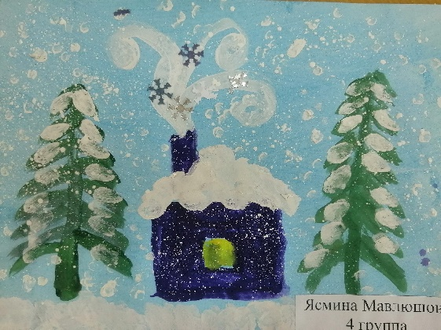
Тема: «Снеговик»
Цель: Закреплять знание детей о зиме, о зимних забавах, продолжать знакомить детей с техниками рисования ватными палочками.
Познавательная деятельность: Загадывание загадки, чтение стихотворения про снеговика
Техника: рисование ватными палочками.
Физкультминутка «Весёлый снеговик»
Продуктивная деятельность: Нетрадиционное рисование: Снеговик, огоньки.

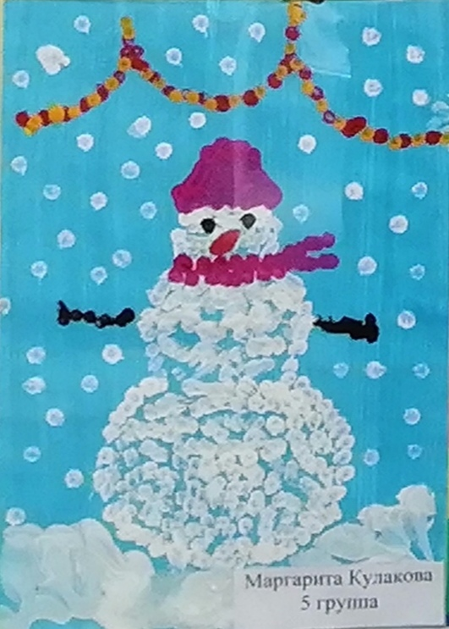

Тема: «К деткам ёлочка пришла»

Цель: Закреплять знания детей о Новом годе, познакомить детей с новой нетрадиционной техникой рисования – ниткография.

Познавательная деятельность: Прочитать стихи о новогодней ёлке. Рассматривание новогодних и рождественских открыток с изображением наряженной ёлки.
Техника: Ниткография
Физкультминутка «Ветер и льдинки»
Продуктивная деятельность: Нетрадиционное рисование: Украшенная ёлка.

Тема: «Новогодние шары»

Цель: Закреплять знания детей о Новом годе, познакомить детей с новой нетрадиционной техникой- рисование солью.

Познавательная деятельность: Прочитать стихи о празднике. Рассматривание ёлочных игрушек, отметить их разнообразие и красоту.
Техника: Рисование солью
Физкультминутка «Ветер и льдинки»
Продуктивная деятельность: Нетрадиционное рисование: Новогодние шары на ёлку.

Итоги реализации проекта:
В ходе нашего проекта с детьми было сделано много интересного, а именно:
-Дети освоили много разных техник нетрадиционного рисования.
-Организована выставка рисунков «Ледяная сказка» по нетрадиционным техникам.
-Организованы новогодние выставки в группах.
-Проведены индивидуальные консультации для родителей «Нетрадиционные техники рисования»

Литература:
Г. Н. Давыдова «Нетрадиционные техники рисования в детском саду» 1, 2 часть.
И. А. Лыкова «Изобразительная деятельность в детском саду»;

Е. В. Потапова «Изобразительная деятельность и художественный труд с использованием современных материалов в ДОУ»

